ACTA DE LA SEGUNDA SESIÓN EXTRAORDINARIA DEL COMITÉ DE TRANSPARENCIA DEL ORGANISMO PÚBLICO DESCENTRALIZADO DENOMINADO SISTEMA ADMINISTRATIVO MUNICIPAL DE AGUA POTABLE Y ALCANTARILLADO (SAMAPA)

En Ixtlahuacán de los Membrillos, Jalisco, Siendo las 12:45 doce horas con cuarenta y cinco minutos, del día Lunes 13 trece de Julio del año 2026 dos mil veintiséis, reunidos en las instalaciones del Sistema Administrativo Municipal de Agua Potable y Alcantarillado (SAMAPA), ubicada en Av. Santiago número 155, colonia centro, acuden las siguientes personas: LIC. LUIS RAMÓN PÉREZ BRAVO, L.C.P GABRIELA BARAJAS SOLÍS Y LA LIC. CINTIA CAROLINA AGUILERA ARREOLA previa notificación que hizo el presidente de este Comité, con el propósito de celebrar con las formalidades de Ley esta SEGUNDA SESIÓN EXTRA ORDINARIA DEL COMITÉ DE TRANSPARENCIA en cumplimiento al Artículo 29 numeral 1 de la Ley de Transparencia y acceso a la información pública del Estado de Jalisco y sus Municipios, por lo que la Secretaria de este comité procede a presidir esta sesión. Dándoles la bienvenida a los siguientes integrantes del Comité agradeciendo su presencia para desarrollar el siguiente

ORDEN DEL DÍA:

- PRIMERO: Toma de lista de Asistencia
- SEGUNDO: Aprobación del Orden del día
- TERCERO: Análisis, Discusión y en su caso aprobación respecto a la resolución de la solicitud de acceso a la información con número de Folio: 141611126000014.
- CUARTO: Análisis, Discusión y en su caso aprobación respecto a la resolución de la solicitud de acceso a la información con número de Folio: 141611126000015.
- QUINTO: Análisis, Discusión y en su caso aprobación respecto a la resolución de la solicitud de acceso a la información con número de Folio: 141611126000016
- SEXTO: Clausura de la sesión

DESAHOGO DEL ORDEN DEL DÍA:

PRIMER PUNTO: La secretaria técnica del comité toma lista de asistencia y se declara Quorum legal para llevar a cabo la Segunda Sesión Extraordinaria del Comité de Transparencia
SEGUNDO PUNTO: Aprobación del Orden del día. Se aprueba el orden del día por unanimidad.
TERCER PUNTO: En este punto del orden del día se informa al comité de transparencia sobre la solicitud de Acceso a la Información, misma que fue recibida ante la unidad de transparencia mediante Plataforma Nacional de Transparencia (PNT) el día 02 de Julio del 2026 dos mi veintiséis con número de folio 141611126000014 en la cual solicita la siguiente información:

“SE SOLICITA ATENTAMENTE QUE ESTA DEPENDENCIA INFORME, SI DENTRO DEL AMBITO DE SUS ATRIBUCIONES, REGISTROS, ARCHIVOS, BASES DE DATOS, SISTEMAS INSTITUCIONALES O POR CUALQUIER OTRO MEDIO DE INFORMACION DEL QUE DISPONGA, TIENE CONOCIMIENTO DE QUE ACTUALMENTE O EN EL PASADO A LA PERSONA MORAL, CONSTRUCTORA CPC DE OCCIDENTE, SOCIEDAD ANONIMA DE CAPITAL VARIABLE HAYA CELEBRADO CONTRATOS, CONVENIOS O CUALQUIER OTRA DEPENDENCIA, ENTIDAD, ORGANIZMO, DEL ESTADO.
ASI MISMO, SE SOLICITA IMFORME SI TIENE CONOCIMIENETO DE QUE, RESPECTO DE CUALQUIERA DE DICHAS RELACIONES JURIDICAS, SE ACTUALICE ALGUNO DE LOS SIGUIENTES PUESTOS:
a) QUE EXISTAN CONTRATOS DE OBRA PUBLICA, CONTRATOS DE SERVICOS RELACIONADOS CON LA OBRA PUBLICA O CULQUIER OTRO INSTRUMENTO JURIDICO CELEBRADO CON DICHA PERSONA MORAL, RESPECTO DE LOS CUALES LA DEPENDENCIA TENGS OBLIGACIONES DE PAGO PENDIENTES A FAVOR DE CONSTRUCTORA CPC DE OCCIDENTE, SOCIEDAD ANONI A DE CAPITAL VARIABLE
b) QUE EXISTAN CONTRATOS O INSTRUMENTOS JURIDICOS QUE SE ENCUENTREN ACTUALMENTE VIGENTES Y QUE COMPLETEN OBLIGACIONES DE PAGO, PRESENTES O FACTURAS A FAVOR DE CONTRUCTORA CPC DE OCCIDENTE, SOCIEDAD ANONIMA DE CAPITAL VARIABLE.
c) QUE EXISTAN CONTRATODS O INTRUMENTOS JURIDICOS QUE, AUN CUANDO CONTINUEN UN TRAMITE DE EJECUCION, ADMINISTRACION, FINIQUITO, CIERRE ADMINISTRATIVO O CUALQUIER OTRA ETAPA, GENEREN OBLIGACIONES ECONOMICAS PENDIENTES A FAVOR DE CONSTRUCTORA CPC DE OCCIDENTE, SOCIEDAD MORAL DE CAPITAL VARIABLE
d) QUE EXISTAN CONTRATOS O INSTRUMENTOS JURIDICOS QUE YA HUBIERAN CONCLUIDO, TERMINADO, RESCINDIDO, FINIQUITADO O EXTINGUIDO POR CUALQUIER CAUSA, PERO RESPECTO DE LOS CUALES SUBSISTAN CANTIDADES PENDIENTES DE PAGO A FAVOR DE LA CITADA PERSONA MORAL. EN CASO DE QUE LA RESPUESTA A CUALQUIERA DE LOS SUPUESTOS ANTERIORES SEA AFIRMATIVA, SE SOLICITA INFORMAR:
1) EL NUMERO Y FECHA DEL CONTRATO O INSTRUMETO JURIDICO CORRESPONDIENTE
2) EL OBJETO DE CONTRATO O INSTRUMENTO CELEBRADO
3) EL MONTO TOTAL DEL CONTRATADO
4) EL ESTADO QUE GUARDA EL CONTRATO O INSTRUMENTO JURIDICO
5) EL MONTO DE LAS CANTIDADES ACTUALMENTE ADEUDADAS O PENDIENTES DE PAGO FAVOR DE CONSTRUCTORA CPC DE OCCIDENTE, SOCIEDAD ANONIMA DE CAPITAL VARIABLE, PRESIONANDO EL CONCEPTO QUE LAS ORIGINA.
6) LA FECHA ESGTIMADA O PROGRAMADA PARAA EFECTUAR EL PAGO CORREPONDIENTE, EN CASO DE ENCONTRARSE AUTORIZADA
7) EN CUALQUIER OTRO DATO QUE TE PERMITA IDENTIFICAR LA EXISTENCIA, MONTO Y EXIGIBILIDAD DE LAS OBLIGACIONES ECONOMICAS A CARGO DE ESTA DEPENDENCIA Y A FAVOR DE LA CITADA CONSTRUCTORA CPC DE OCCIDENTE, SOCIEDAD ANONIMA DE CAPITAL VARIABLE.” (SIC)
Por lo anteriormente, la secretaria del comité menciona que se giraron los oficos correspondientes a solicitar información al área tecnica y area administrativa, mismas que mediante OFICIO/SAMAPA/519/2026 y OFICIO/SAMAPA/0524/2026 dieron contestacion ambas mencionando que se generaron las busquedas necesarias y exahustivas dentro de los archivos digitales y fisicos que se encuentran dentro de este OPD, sin encontrar información respecto a ello, toda vez que este OPD no ha celebrado contratos, convenios o demás instrumentos juridicos con la empresa mencionada.
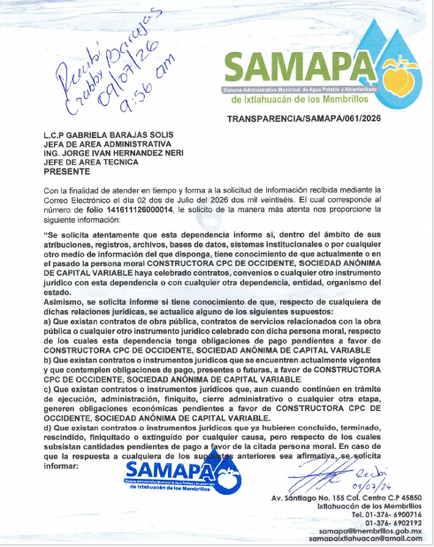
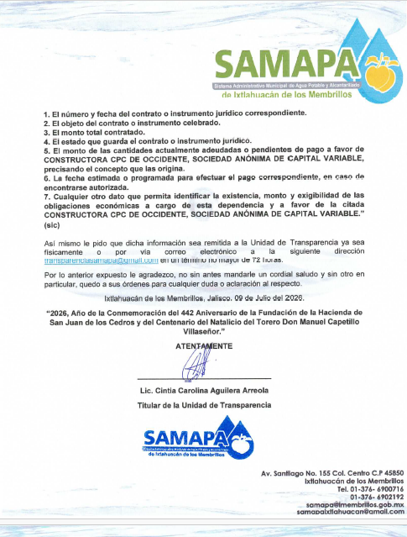
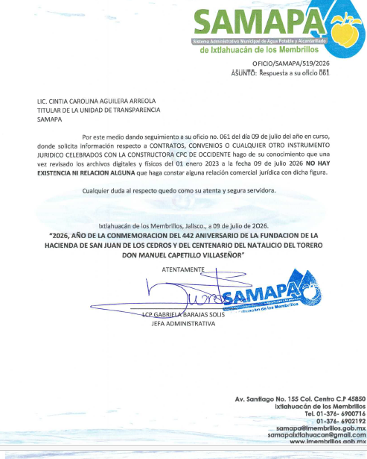
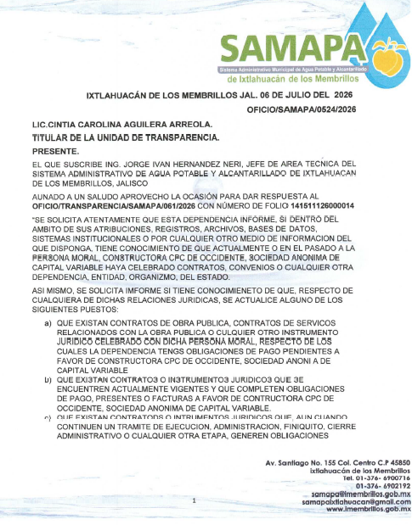
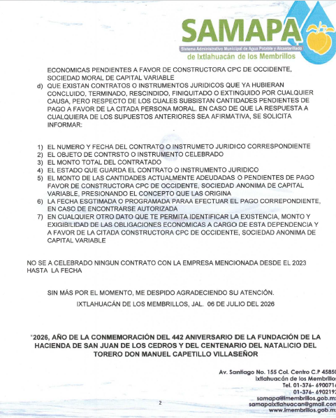
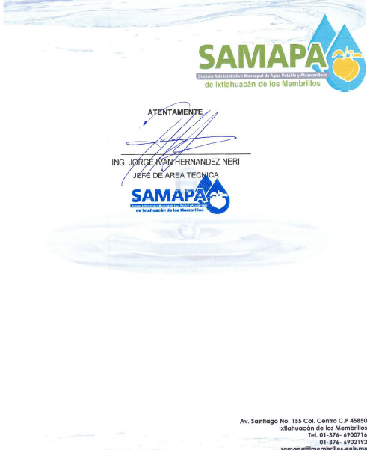
Por lo anteriormente expuesto y en virtud de que ninguna de las personas que integran el comité de transparencia del SAMAPA tienen información con respecto a la empresa mencionada, el presidente procede a solicitar levanten la mano en señal de aprobacion en declarar INEXISTENCIA DE INFORMACION, por lo que los miembros levantan la mano y se aprueba por unanimidad.
CUARTO PUNTO: En este punto del orden del día se informa al comité de transparencia sobre la solicitud de Acceso a la Información, misma que fue recibida ante la unidad de transparencia mediante Plataforma Nacional de Transparencia (PNT) el día 09 de nueve de Julio del 2026 dos mi veintiséis con número de folio 141611126000015, en la cual solicita la siguiente información:
“A todos los sujetos obligados del estado de Jalisco, quiero que me informen si Felipe de Jesús Díaz Nerí labora o ha laborado en alguna dependencia de Jalisco de cualquier nivel, de igual forma que se me informe el puesto o puestos de la persona referida, horario de trabajo, salario, desde cuándo ha laborado y las actividades que desempeña, debiendo acompañar documento fehaciente que respalde su respuesta. A su vez solicito se me informe si los días 06 de marzo del 2025 a la fecha actual, laboró, descansó, pidió permiso o cualquier otra incidencia que se haya suscitado en la fecha señalada y se acompañen las constancias que así lo acrediten.”(sic)
Por lo anteriormente, la secretaria del comité menciona que se giraron los oficos correspondientes a solicitar información al área de recursos humanos, misma que mediante OFICIO/SAMAPA/0555/2026, dió contestacion mencionando que se generaron las busquedas necesarias y exhaustivas dentro de los archivos digitales y fisicos que se encuentran dentro de este OPD, sin encontrar información respecto a ello, toda vez que la persona mencionada no ha laborado dentro de este OPD.
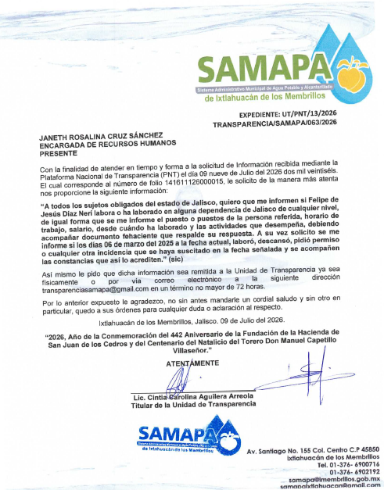
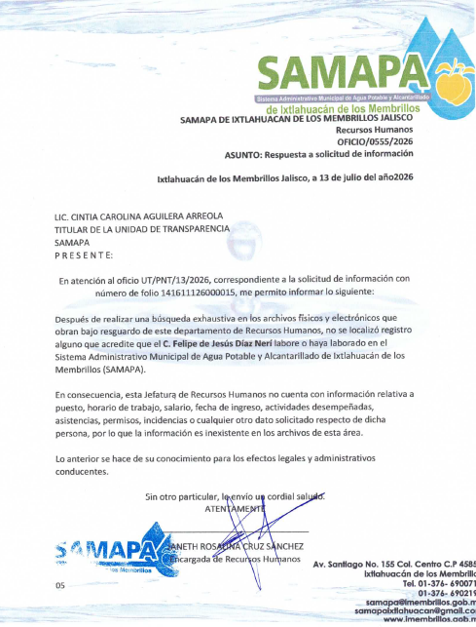
Por lo anteriormente expuesto y en virtud de que la pregunta hecha por el ciudadano fue hecha de manera generica a todos los sujetos obligados del Estado de Jalisco, el presidente procede a solicitar levanten la mano en señal de aprobacion en declarar INEXISTENCIA DE INFORMACION, por lo que los miembros levantan la mano y se aprueba por unanimidad.
QUINTO PUNTO: En este punto del orden del día se informa al comité de transparencia sobre la solicitud de Acceso a la Información, misma que fue recibida ante la unidad de transparencia mediante Plataforma Nacional de Transparencia (PNT) el día 09 de nueve de Julio del 2026 dos mi veintiséis con número de folio 141611126000016 en la cual solicita la siguiente información:
“Solicito atentamente se me proporcione la siguiente información: Se informe si las personas servidoras públicas que laboran en las dependencias, organismos públicos descentralizados, organismos desconcentrados, fideicomisos públicos y cualquier otra entidad que integre la Administración Pública del Gobierno del Estado de Jalisco reciben como prestación laboral vales de despensa otorgada mediante monederos electrónicos, tarjetas, vales impresos o cualquier otro mecanismo. En caso de que el otorgamiento de vales de despensa o prestación equivalente implique la contratación de un proveedor externo, se informe: Si dicha contratación se realiza mediante licitación pública, licitación sin concurrencia del Comité, adjudicación directa o cualquier otro procedimiento previsto en la normatividad aplicable. El número de procedimiento de contratación vigente y, en su caso, los procedimientos realizados durante los ejercicios fiscales 2024, 2025 y 2026. La partida presupuestal, capítulo, concepto y partida específica del Clasificador por Objeto del Gasto con cargo a la cual se eroga el pago de dicha prestación.” (sic)
Por lo anteriormente, la secretaria del comité menciona que se gió el oficio correspondiente a solicitar información al área administrativa, misma que mediante OFICIO/SAMAPA/520/2026, dió contestacion mencionando que se generaron las busquedas necesarias y exhaustivas dentro de los archivos digitales y fisicos que se encuentran dentro de este OPD, sin encontrar información respecto a ello, toda vez que el SAMAPA no otorga dicha prestación por lo tanto no existe licitacion respecto a ese concepto ni con ese proveedor.
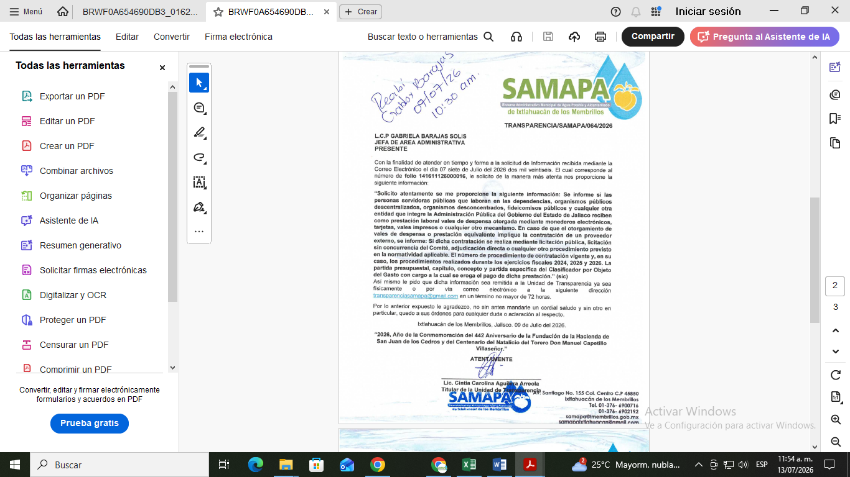
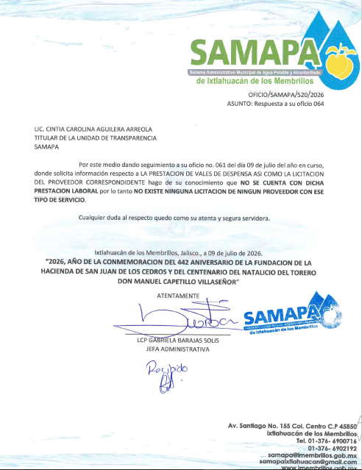
Por lo anteriormente expuesto y en virtud de que este organismo publico descentralizado no genera o administra dicha información, el presidente procede a solicitar levanten la mano en señal de aprobacion en declarar INEXISTENCIA DE INFORMACION, por lo que los miembros levantan la mano y se aprueba por unanimidad.
SEXTO PUNTO: En este orden del día el presidente del comité de transparencia expone lo siguiente sin más que tratar, declara por concluida esta sesión siendo las 14:13 catorce horas con trece minutos. Levantando la mano para constancia esta acta que firman quienes en ella intervinieron.
Todo lo anterior de conformidad en lo dispuesto por los artículos 86 fracción III y 86-Bis numeral 1, 2 y 3 de la Ley de Transparencia y Acceso a la Información Pública del Estado de Jalisco y sus Municipios.

Ixtlahuacán de los Membrillos, Jalisco a 13 de Julio de 2026.
“2026, Año de la Conmemoración del 442 Aniversario de la Fundación de la Hacienda de San Juan de los Cedros y del Centenario del Natalicio del Torero Don Manuel Capetillo Villaseñor”

Lic. Luis Ramón Pérez Bravo

Director General del SAMAPA

Y Presidente del Comité de Transparencia

Lic. Cintia Carolina Aguilera Arreola

Titular de la Unidad de Transparencia

y Secretaria del Comité de Transparencia

L.C.P Gabriela Barajas Solís

Jefa del Área Administrativa

Y titular del Órgano de Control Interno del comité de Transparencia

